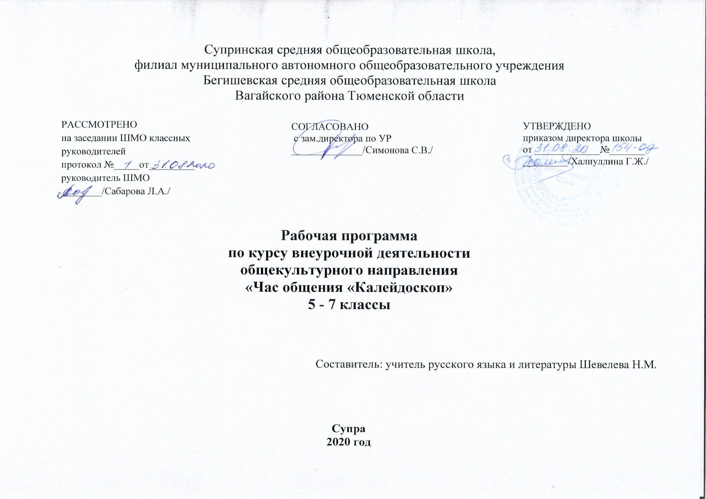
Планируемые результаты освоения курса внеурочной деятельности

Личностными результатами изучения данного курса являются:
- развитие любознательности, сообразительности при выполнении разнообразных заданий проблемного и эвристического характера;
- развитие внимательности, настойчивости, целеустремленности, умения
- преодолевать трудности – качеств весьма важных в практической деятельности любого человека;
- воспитание чувства справедливости, ответственности;
- развитие самостоятельности суждений, независимости и нестандартности мышления.
Метапредметные результаты
- Сравнивать разные приемы действий, выбирать удобные способы для выполнения конкретного задания.
- Моделировать в процессе совместного обсуждения алгоритм решения числового кроссворда; использовать его в ходе самостоятельной работы.
- Применять изученные способы учебной работы и приёмы вычислений для работы с числовыми головоломками.
- Анализировать правила игры. Действовать в соответствии с заданными правилами.
- Включаться в групповую работу. Участвовать в обсуждении проблемных вопросов, высказывать собственное мнение и аргументировать его.
- Выполнять пробное учебное действие, фиксировать индивидуальное затруднение в пробном действии.
- Аргументировать свою позицию в коммуникации, учитывать разные мнения, использовать критерии для обоснования своего суждения.
- Сопоставлять полученный (промежуточный, итоговый) результат с заданным условием.
- Контролировать свою деятельность: обнаруживать и исправлять ошибки.
Предметные результаты
- Анализировать текст задачи: ориентироваться в тексте, выделять условие и вопрос, данные и искомые числа (величины).
- Искать и выбирать необходимую информацию, содержащуюся в тексте, на рисунке или в таблице, для ответа на заданные вопросы.
- Моделировать ситуацию.
- Использовать соответствующие знаково-символические средства для моделирования ситуации.
- Конструировать последовательность «шагов» (алгоритм).
- Объяснять (обосновывать) выполняемые и выполненные действия.
- Воспроизводить способ решения.
- Сопоставлять полученный (промежуточный, итоговый) результат с заданным условием.
- Анализировать предложенные варианты решения задачи, выбирать из них верные.
- Оценивать предъявленное готовое решение.
- Участвовать в учебном диалоге, оценивать процесс поиска и результат решения.
- Конструировать несложные задачи.
- Составлять фигуры из частей.
- Определять место заданной детали в конструкции.
- Выявлять закономерности в расположении деталей; составлять детали в соответствии с заданным контуром конструкции.
Содержание курса внеурочной деятельности

Раздел 1. Правила дорожного движения (4 часа)
Беседа + инструктаж «Дорога – зона повышенной опасности». Беседа + презентация «Что такое безопасность и чрезвычайная ситуация?» Круглый стол «Основной принцип безопасности пешехода». Игра «Дорожные знаки - азбука дороги».
Раздел 2. Здоровый образ жизни (4 часа)
Презентация + инструктаж «Профилактика короновируса в школе». Беседа «Гигиена школьника». Диспут – клуб ««Беречь глаз как алмаз».
Беседа – инструктаж «Память: как ее тренировать».
Раздел 3. Питание (4 часа)
Беседа «Значение питания. Рациональное питание. Пищевой рацион». Науколаб «Вода как компонент пищи. Возникновение чувства жажды. Устранение водного дефицита». Виртуальная экскурсия «История открытия витаминов. Витамины, их классификация и роль в организме. Продукты, содержащие витамины». Диспут – клуб «Чипсы: хрустеть или не хрустеть?
Раздел 4. Профориентационная работа (4 часа)
Проект «Билет в будущее». Регистрация на сайте. Экскурсия в библиотеку «Мир профессий: книжная выставка». Беседа «Профессии, которые будут всегда». Встреча с представителями МЧС «Мир профессий: спасти жизни».
Раздел 5. Правовое воспитание (4 часа)
Беседа – инструктаж «Правила поведения в классе, школе. На уроки – в школьной форме». Презентация «Права, обязанности и ответственность ребенка до 12 лет». Правовой консультант «Правила поведения на улице». Круглый стол «Кто и что меня защищает. Правоохранительные органы, документы».
Раздел 6. Коррупция (4 часа)
Беседа «Что такое коррупция? Виды коррупции». Игра «По законам справедливости». Беседа - практикум «Подарки и другие способы благодарности». Лекторий «Властные полномочия».
Раздел 7. Подготовка к утренникам, вечерам (10 часа)
Осенний бал, День учителя, День матери, Новый год», День защитника Отечества, 8 Марта – Международный женский день, 9 мая – День Победы.

Цель, задачи программы:
Цель данного курса: развитие познавательных способностей учащихся на основе системы развивающих занятий.
Основные задачи курса:
- Развитие мышления в процессе формирования основных приемов мыслительной деятельности: анализа, синтеза, сравнения, обобщения, классификации, умение выделять главное, доказывать и опровергать, делать несложные выводы;
- Развитие психических познавательных процессов: различных видов памяти, внимания, зрительного восприятия, воображения;
- Развитие языковой культуры и формирование речевых умений: четко и ясно излагать свои мысли, давать определения понятиям, строить умозаключения, аргументировано доказывать свою точку зрения;
- Формирование навыков творческого мышления и развитие умения решать нестандартные задачи;
- Развитие познавательной активности и самостоятельной мыслительной деятельности учащихся;
- Формирование и развитие коммуникативных умений: умение общаться и взаимодействовать в коллективе, работать в парах, группах, уважать мнение других, объективно оценивать свою работу и деятельность одноклассников;
- Формирование навыков применения полученных знаний и умений в процессе изучения школьных дисциплин и в практической деятельности.

Таким образом, принципиальной задачей предлагаемого курса является именно развитие познавательных способностей и общеучебных умений и навыков, а не усвоение каких-то конкретных знаний и умений.

Учебно-тематический план

Программа рассчитана на 1 год. Занятия проводятся 1 раза в неделю. Курс изучения программы рассчитан для учащихся 5 - 6 -7 -х классов.

№ | Раздел | Количество часов
1 | Правила дорожного движения | 4
2 | Здоровый образ жизни | 4
3 | Питание | 4
4 | Профориентационная работа | 4
5 | Правовое воспитание | 4
6 | Коррупция | 4
7 | Подготовка к утренникам, вечерам | 14
 | Итого | 34

Тематическое планирование

№ п/п | Наименование тем | Количество часов
1 | Проект «Билет в будущее». Регистрация на сайте. | 1
2 | Беседа + инструктаж «Дорога – зона повышенной опасности». | 1
3 | Презентация + инструктаж «Профилактика короновируса в школе». | 1
4 | Беседа – инструктаж «Правила поведения в классе, школе. На уроки – в школьной форме». | 1
5 | Подготовка к Дню учителя | 1
6 | Подготовка к празднику «Золотая осень» | 1
7 | Беседа «Значение питания. Рациональное питание. Пищевой рацион». | 1
8 | Беседа «Что такое коррупция? Виды коррупции». | 1
9 | Беседа + презентация «Что такое безопасность и чрезвычайная ситуация?» | 1
10 | Беседа «Гигиена школьника». | 1
11 | Экскурсия в библиотеку «Мир профессий: книжная выставка». | 1
12 | Подготовка к Дню Матери. | 1
13 | Науколаб «Вода как компонент пищи. Возникновение чувства жажды. Устранение водного дефицита». | 1
14 | Презентация «Права, обязанности и ответственность ребенка до 12 лет». | 1
15 | Игра «По законам справедливости». | 1
16 | Подготовка к Новому году | 1
17 | Круглый стол «Основной принцип безопасности пешехода». | 1
18 | Диспут – клуб ««Беречь глаз как алмаз». | 1
19 | Виртуальная экскурсия «История открытия витаминов. Витамины, их классификация и роль в организме. Продукты, содержащие витамины». | 1
20 | Правовой консультант «Правила поведения на улице». | 1
21 | Беседа - практикум «Подарки и другие способы благодарности». | 1
22-23 | Подготовка к Дню защитника Отечества | 2
24 | Беседа «Профессии, которые будут всегда». | 1
25 | Подготовка к празднику 8 марта | 1
26 | Игра «Дорожные знаки - азбука дороги». | 1
27 | Беседа – инструктаж «Память: как ее тренировать». | 1
28 | Диспут – клуб «Чипсы: хрустеть или не хрустеть? | 1
29 | Встреча с представителями МЧС «Мир профессий: спасти жизни». | 1
30 | Круглый стол «Кто и что меня защищает. Правоохранительные органы, документы». | 1
31 | Подготовка к празднику 9 Мая | 1
32 | Лекторий «Властные полномочия». | 1
33-34 | Подготовка к празднику « До свидания, школа» | 2
 | Итого: | 34

